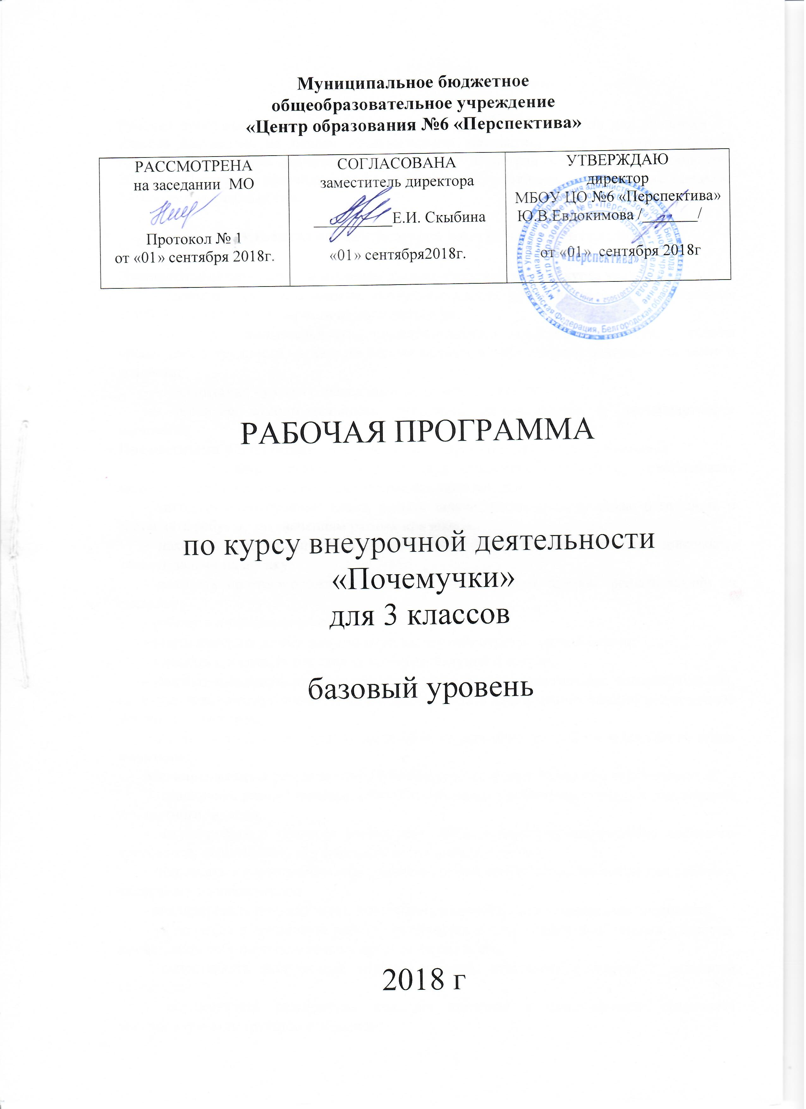
Пояснительная записка
Рабочая программа по курсу внеурочной деятельности «Почемучки» для учащихся 3-х классов составлена на основе «Занимательная математика» Е.Э Кочурова. Сборник программ внеурочной деятельности, авторы Н.Ф. Виноградовой. — М. : ВентанаГраф, 2011года. Программа рассчитана на 1 год обучения. Курс включает одно занятие в неделю, 34 занятия за учебный год.

Результаты освоения курса внеурочной деятельности
Личностными результатами изучения данного факультативного курса являются:
— развитие любознательности, сообразительности при выполнении разнообразных заданий проблемного и эвристического характера;
—развитие внимательности, настойчивости, целеустремлённости, умения преодолевать трудности — качеств весьма важных в практической деятельности любого человека;
— воспитание чувства справедливости, ответственности;
— развитие самостоятельности суждений, независимости и нестандартности мышления.
Предметными результатами изучения данного факультативного курса являются:
- делать умозаключения из двух суждений, сравнивать, устанавливать закономерности, называть последовательность простых действий;
- находить однокоренные слова, решать задачи, раскодировать слова; отгадывать и составлять ребусы, по значениям разных признаков;
- находить закономерности в расположении фигур по значению двух признаков, решать задачи на логику;
- называть противоположные по смыслу слова; решать задачи, решать задачи на смекалку;
- работать с толковым словарём;
- уметь измерять длину данного отрезка, чертить отрезок данной длины;
- узнавать и называть плоские углы: прямой, тупой и острый;
- узнавать и называть плоские геометрические фигуры: треугольник, четырёхугольник, пятиугольник, шестиугольник, многоугольник; читать информацию, заданную с помощью линейных диаграмм;
- решать ребусы и числовые головоломки, содержащие два действия (сложение и/или вычитание).
Метапредметные результатами изучения данного факультативного курса являются:
- сравнивать разные приёмы действий, выбирать удобные способы для выполнения конкретного задания;
- моделировать в процессе совместного обсуждения алгоритм решения числового кроссворда; использовать его в ходе самостоятельной работы;
- применять изученные способы учебной работы и приёмы вычислений для работы с числовыми головоломками;
- анализировать правила игры, действовать в соответствии с заданными правилами;
- включаться в групповую работу, участвовать в обсуждении проблемных вопросов, высказывать собственное мнение и аргументировать его;
- сопоставлять полученный (промежуточный, итоговый) результат с заданным условием;
- осуществлять развёрнутые действия контроля и самоконтроля: сравнивать построенную конструкцию с образцом;
- анализировать текст задачи: ориентироваться в тексте, выделять условие и вопрос, данные и искомые числа (величины).

Содержание курса внеурочной деятельности с указанием форм организации и видов деятельности

Содержание курса (3 класс)
Тема 1. Интеллектуальная разминка
Решение олимпиадных задач международного конкурса «Кенгуру».
Тема 2. Числовой» конструктор
Числа от 1 до 1000. Составление трёхзначных чисел с помощью комплектов карточек с числами: 1) 0, 1, 2, 3, 4, … , 9 (10); 2) 10, 20, 30, 40, … , 90; 3) 100, 200, 300, 400, … , 900.
Тема 3. Геометрия вокруг нас
Конструирование многоугольников из одинаковых треугольников.
Тема 4. Волшебные переливания Задачи на переливание.
Темы 5–6. В царстве смекалки
Решение нестандартных задач (на «отношения»). Сбор информации и выпуск математической газеты (работа в группах).
Тема 7. «Шаг в будущее»
Игры: «Крестики-нолики на бесконечной доске», «Морской бой» и др., конструкторы «Монтажник», «Строитель», «Полимино», «Паркеты и мозаики» и др. из электронного учебного пособия «Математика и конструирование».
Темы 8–9. «Спичечный» конструктор
Построение конструкции по заданному образцу. Перекладывание нескольких спичек в соответствии с условием. Проверка выполненной работы.
Тема 10. Числовые головоломки
Решение и составление ребусов, содержащих числа. Заполнение числового кроссворда (судоку).
Темы 11–12. Интеллектуальная разминка
Работа в «центрах» деятельности: конструкторы, электронные математические игры (работа на компьютере), математические головоломки, занимательные задачи.
Тема 13. Математические фокусы
Порядок выполнения действий в числовых выражениях (без скобок, со скобками). Соедините числа 1 1 1 1 1 1 знаками действий так, чтобы в ответе получилось 1, 2, 3, 4, … , 15.
Тема 14. Математические игры
Построение математических пирамид: «Сложение в пределах 1000», «Вычитание в пределах 1000», «Умножение», «Деление». Игры: «Волшебная палочка», «Лучший лодочник», «Чья сумма больше?», «Гонки с зонтиками» (по выбору учащихся).
Тема 15. Секреты чисел
Числовой палиндром — число, которое читается одинаково слева направо и справа налево. Числовые головоломки: запись числа 24 (30) тремя одинаковыми цифрами.
Тема 16. Математическая копилка
Составление сборника числового материала, взятого из жизни (газеты, детские журналы), для составления задач.
Тема 17. Математическое путешествие
Вычисления в группах: первый ученик из числа вычитает 140; второй — прибавляет 180, третий — вычитает 160, а четвёртый — прибавляет 150. Решения и ответы к пяти раундам записываются. Взаимный контроль.
1-й раунд: 640 – 140 = 500 500 + 180 = 680 680 – 160 = 520 520 + + 150= 670
Тема 18. Выбери маршрут
Единица длины километр. Составление карты путешествия: на определённом транспорте по выбранному маршруту, например «Золотое кольцо» России, города-герои и др.
Тема 19. Числовые головоломки
Решение и составление ребусов, содержащих числа. Заполнение числового кроссворда (судоку).
Темы 20–21. В царстве смекалки
Сбор информации и выпуск математической газеты (работа в группах).
Тема 22. Мир занимательных задач
Задачи со многими возможными решениями. Задачи с недо стающими данными, с избыточным составом условия. Задачи на доказательство: найти цифровое значение букв в условной записи:
СМЕХ + ГРОМ = ГРЕМИ и др.
Тема 23. Геометрический калейдоскоп
Конструирование многоугольников из заданных элементов.
Конструирование из деталей танграма: без разбиения изображения на части; заданного в уменьшенном масштабе.
Тема 24. Интеллектуальная разминка
Работа в «центрах» деятельности: конструкторы, электронные математические игры (работа на компьютере), математические головоломки, занимательные задачи.
Тема 25. Разверни листок
Задачи и задания на развитие пространственных представлений.
Темы 26–27. От секунды до столетия
Время и его единицы: час, минута, секунда; сутки, неделя, год, век. Одна секунда в жизни класса. Цена одной минуты. Что происходит за одну минуту в городе (стране, мире). Сбор информации. Что успевает сделать ученик за одну минуту, один час, за день, за сутки?
Составление различных задач, используя данные о возрасте своих родственников.
Тема 28. Числовые головоломки
Решение и составление ребусов, содержащих числа. Заполнение числового кроссворда (какуро).
Тема 29. Конкурс смекалки
Задачи в стихах. Задачи-шутки. Задачи-смекалки.
Тема 30. Это было в старину
Старинные русские меры длины и массы: пядь, аршин, вершок, верста, пуд, фунт и др. Решение старинных задач.
Работа с таблицей «Старинные русские меры длины»
Тема 31. Математические фокусы
Алгоритм умножения (деления) трёхзначного числа на однозначное число. Поиск «спрятанных» цифр в записи решения.
Темы 32–33. Энциклопедия математических развлечений
Составление сборника занимательных заданий. Использование разных источников информации (детские познавательные журналы, книги и др.).
Тема 34. Математический лабиринт
Итоговое занятие — открытый интеллектуальный марафон. Подготовка к международному конкурсу «Кенгуру».

Формы подведения итогов реализации курса

Способы проверки знаний и умений:
— моделирование фигур из одинаковых треугольников, уголков;
—конструкторы «Танграм», «Спички», «Полимино», «Кубики», «Паркеты и мозаики», «Монтажник», «Строитель» и др. из электронного учебного пособия «Математика и конструирование».
Универсальные учебные действия
— проводить линии по заданному маршруту (алгоритму);
— выделять фигуру заданной формы на сложном чертеже;
—анализировать расположение деталей ( треугольников, уголков, спичек) в исходной конструкции;
— составлять фигуры из частей, определять место заданной детали в конструкции;
—выявлять закономерности в расположении деталей; составлять детали в соответствии с заданным контуром конструкции;
— сопоставлять полученный (промежуточный, итоговый) результат с заданным условием;
— объяснять (доказывать) выбор деталей или способа действия при заданном условии;
— анализировать предложенные возможные варианты верного решения;
—моделировать объёмные фигуры из различных материалов (проволока, пластилин и др.) и из развёрток;
— осуществлять развёрнутые действия контроля и самоконтроля:
сравнивать построенную конструкцию с образцом.

Тематическое планирование

№ п/п | Раздел/тема | Кол-во часов, предусмотренных на изучение раздела/темы примерной или авторской программой | Кол-во часов, предусмотренных на изучение раздела/темы Рабочей программой
1. | Интеллектуальная разминка | 1ч | 1ч
2. | Числовой конструктор | 1ч | 1ч
3. | Геометрия вокруг нас | 1ч | 1ч
4. | Волшебные переливания | 1ч | 1ч
6. | В царстве смекалки | 2ч | 2ч
7. | Шаг в будущее | 1ч | 1ч
8 | Спичечный» конструктор | 2ч | 2ч
9 | Числовые головоломки | 1ч | 1ч
10 | Интеллектуальная разминка | 2ч | 2ч
11 | Математические фокусы | 1ч | 1ч
12 | Математические игры | 1ч | 1ч
13 | Секреты чисел | 1ч | 1ч
14 | Математическая копилка | 1ч | 1ч
15 | Математическое путешествие | 1ч | 1ч
16 | Выбери маршрут | 1ч | 1ч
17 | Числовые головоломки | 1ч | 1ч
18 | В царстве смекалки | 2ч | 2ч
19 | Мир занимательных задач | 1ч | 1ч
20 | Геометрический калейдоскоп | 1ч | 1ч
21 | Интеллектуальная разминка | 1ч | 1ч
22 | Разверни листок | 1ч | 1ч
23 | От секунды до столетия | 2ч | 2ч
24 | Числовые головоломки | 1ч | 1ч
25 | Конкурс смекалки | 1ч | 1ч
26 | Это было в старину | 1ч | 1ч
27 | Математические фокусы | 1ч | 1ч
28 | Энциклопедия математических развлечений | 2ч | 2ч
29 | Математический лабиринт | 1ч | 1ч
 | Итого: | 34 ч. | 34 ч.

Учебно-тематический план

№ п\п | Тема занятия | Кол-во часов | Виды внеурочной деятельности учащихся
1 | Интеллектуальная разминка | 1 | Знакомство с курсом «Почемучки».
2 | Числовой конструктор | 1 | Числа от 1 до 1000. Составление трёхзначных чисел с помощью комплектов
3 | Геометрия вокруг нас | 1 | Конструирование многоугольников из одинаковых треугольников.
4 | Волшебные переливания | 1 | Задачи на переливание.
5 | В царстве смекалки | 1 | Решение нестандартных задач (на «отношения»).
6 | В царстве смекалки | 1 | Решение нестандартных задач (на «отношения»).
7 | Шаг в будущее | 1 | Игры: «Крестики-нолики », «Морской бой» и др., конструкторы «Монтажник», «Строитель»
8 | Спичечный» конструктор | 1 | Построение конструкции по заданному образцу.
9 | Спичечный» конструктор | 1 | Построение конструкции по заданному образцу.
10 | Числовые головоломки | 1 | Решение и составление ребусов, содержащих числа.
11 | Интеллектуальная разминка | 1 | Работа в «центрах» деятельности: конструкторы, электронные математические игры
12 | Интеллектуальная разминка | 1 | Работа в «центрах» деятельности: конструкторы, электронные математические игры
13 | Математические фокусы | 1 | Порядок выполнения действий в числовых выражениях
14 | Математические игры | 1 | Построение математических пирамид: «Сложение в пределах 1000»
15 | Секреты чисел | 1 | Числовой палиндром — число, которое читается одинаково слева направо и справа налево.
16 | Математическая копилка | 1 | Составление сборника числового материала, взятого из жизни для составления задач.
17 | Математическое путешествие | 1 | Вычисления в группах
18 | Выбери маршрут | 1 | Единица длины километр. Составление карты путешествия
19 | Числовые головоломки | 1 | Решение и составление ребусов, содержащих числа.
20 | В царстве смекалки | 1 | Сбор информации и выпуск математической газеты
21 | В царстве смекалки | 1 | Сбор информации и выпуск математической газеты
22 | Мир занимательных задач | 1 | Задачи со многими возможными решениями
23 | Геометрический калейдоскоп | 1 | Конструирование многоугольников из заданных элементов. Конструирование из деталей танграма
24 | Интеллектуальная разминка | 1 | Работа в «центрах» деятельности
25 | Разверни листок | 1 | Задачи и задания на развитие пространственных представлений.
26 | От секунды до столетия | 1 | Время и его единицы: час, минута, секунда; сутки, неделя, год, век
27 | От секунды до столетия | 1 | Время и его единицы: час, минута, секунда; сутки, неделя, год, век
28 | Числовые головоломки | 1 | Решение и составление ребусов, загадок, содержащих числа.
29 | Конкурс смекалки | 1 | Задачи в стихах. Задачи-шутки. Задачи-смекалки.
30 | Это было в старину | 1 | Старинные русские меры длины и массы: пядь, аршин, вершок, верста, пуд, фунт и др.
31 | Математические фокусы | 1 | Алгоритм умножения (деления) трёхзначного числа на однозначное число.
32 | Энциклопедия математических развлечений |  | Составление сборника занимательных заданий.
33 | Энциклопедия математических развлечений | 1 | Составление сборника занимательных заданий.
34 | Математический лабиринт | 1 | Итоговое занятие -открытый интеллектуальный марафон.

Список литературы
- Авторская программа «Занимательная математика» Е.Э. Кочуровой ( Сборник программ внеурочной деятельности : 1- 4 классы / под ред. Н.Ф. Виноградовой. — М.: Вентана-Граф, 2011. - 192 с. — (Начальная школа XXI века).
- Гурин Ю.В., Жакова О.В. Большая книга игр и развлечений. —СПб. : Кристалл; М. : ОНИКС, 2000.
- Агаркова Н. В. Нескучная математика. 1 – 4 классы. Занимательная математика. Волгоград: «Учитель», 2011 г.

